BAB III
METODOLOGI PENELITIAN
  - Metode Penelitian
Jenis penelitian yang digunakan adalah Deskriptif Kualitatif yaitu penelitian yang berusaha menggambarkan atau melukiskan objek yang diteliti berdasarkan fakta yang ada dilapangan. Jenis yang peneliti gunakan ini untuk mengetahui analisis gaya komunikasi dari Video seorang Food Vlooger Farida Nurhan. Penelitian kualitatif ini disebut metode baru, dan juga disebut sebagai metode artistik, karena proses penelitian lebih bersifat seni (kurang berpola), dan disebut sebagai interpretive karena data dan hasil penelitian lebih berakenaan dengan interpretasi terhadap data yang ditemukan di lapangan.
Adapun metode penelitian ini adalah menggunakan analisis isi, Analisis isi media kualitatif lebih banyak dipakai untuk meneliti dokumen yang dapat berupa teks, gambar, simbol dan sebagainya untuk memahami budaya dari suatu konteks sosial tertentu, dengan maksud untuk mendapatkan, menemukan, mengidentifikasi, mengolah, dan menganalisis Video Youtube Farida Nurhan pada bulan Januari 2017 - juni 2019 .
Analisis isi adalah sebuah metode non-reaktif. Maksud non-reaktif adalah tidak melibatkan interaksi subjek karena metode analisis isi digunakan untuk meneliti objek tidak hidup, seperti dokumen-dokumen, catatan-catatan, hasil rekaman, pidato, buku dan film.
3.2 Objek Penelitian
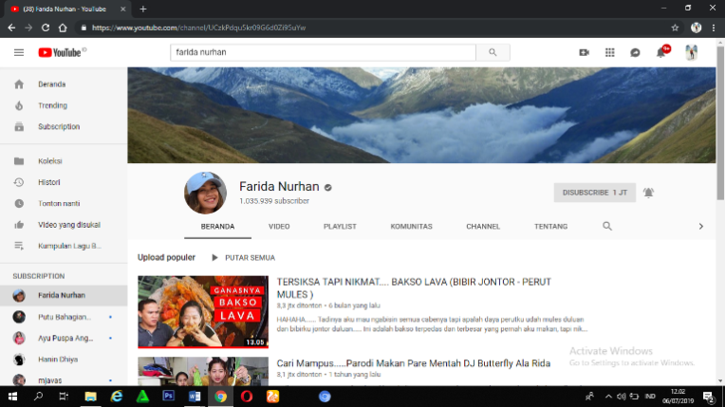
Objek penelitian adalah sesuatu yang menjadi fokus dari sebuah penelitian. Memilih objek penelitian penting untuk dilakukan, agar dapat memberikan arahan dalam memperoleh data yang di butuhkan di teliti. Dalam penelitian ini, peneliti fokus meneliti tentang Analisis Gaya Komunikasi Food Vlogger Farida Nurhan.

3.2.1
Gambar yotube Farida Nurhan
Sumber : Capture dari akun youtube Farida nurhan ( 06 juli 2019)
Farida Nurhan adalah seorang broker property yang namanya baru – baru ini muncul bukan karena Farida seorang broker melainnkan beralih profesi sebagai seorang youtuber. Dalam dunia youtube Farida Nurhan bergabung pada November 2016 tepatnya, tetapi dalam unggahan akunnya Farida memulai upload Video pada januari 2017 yaitu tentang Adventure Farida atau Rida, dalam unggahan konten ini berisi tentang pengalaman masa kecilnya, pengalaman pribadi , sharing tentang perjalanan di dunia property sampai ke youtube , dan juga memasak karena Farida mantan tkw jadi hobby memasak. Dari sini akhirnya namanya dikenal karena unggahan video tentang challenge memakan samyang yang akhirnya tembus 462 ribu penonton, semakin semangat Farida akhirnya memutuskan untuk mengunggah video sampai berlanjut hingga sekarang tetapi dengan konten Food Vlogger yang berisikan mereview makanan orang lain dan juga memasak ala Farida Nurhan di dapur termahal seluruh dunia.
3.3 Teknik Pengumpulan Data
Teknik pengumpulan data merupakan langkah yang paling strategis dalam penelitian, karena tujuan utama dari penelitian adalah mendapatkan data”. Data yang dikumpulkan dalam penelitian ini diperoleh langsung dengan dokumentasi berupa Video Youtube “Farida Nurhan”. dokumentasi adalah teknik dimana peneliti memperoleh data yang berupa, catatan, transkip, buku, surat kabar, majalah, agenda dan lain sebagainya. Pada proses ini dilakukan pengambilan data dengan cara pengumpulan video konten selama Januari 2017 – Juni 2019.
  - Analisis data
Teknik analisis data dengan menggunakan metode analisis isi ini dengan tujuan untuk menemukan, mengidentifikasi, mengolah, dan menganalisis Video Youtube Farida Nurhan pada bulan Januari 2017 - juni 2019 untuk mengetahui dan memahami Gaya Komunikasi yang terdapat pada Video tersebut. Data tersebut kemudian dianalisis menggunakan metode analisis isi kualitatif untuk mendapatkan dan menentukan Gaya Komunikasi dari setiap video vlog dari youtube Farida Nurhan.
Untuk menentukan unit analisis, sebagai apa yang di observasi, di catat dan di anggap sebagai data, memisahkan menurut batasan-batasannya dan mengidentifikasi untuk analisis berikutnya. Unit analisis dapat digambarkan secara sederhana sebagai bagian apa dari isi yang dapat berupa kata, kalimat, foto , scene (potongan adegan) yang kita pakai untuk menyimpulkan isi dari suatu teks. Paragraf dalam bagian ini harus dipisah dan dapat dibedakan dengan unit lain, dan menjadi dasar kita untuk melakukan pencatatan.
Menentukan unit analisis sangat penting , karena unit analisis nanti yang akan menentukan aspek apa dari teks yang dilihat pada akhir hasil atau temuan yang didapat. Penemuan unit analisis ini yang tepat nantinya akan menjawab tujuan daripada penelitian ini. Dalam penelitian ini peneliti menggunakan unit analisis tematik, peneliti lalu mendeskripsikan isi dari vlogger yang di sampaikan dalam bentuk teks, kemudian peneliti membuat transkip dari video Vlogger Farida Nurhan, selanjutnya peneliti menyimpulkan gaya komunikasi apa yang terdapat dalam vlogger Farida Nurhan.
Data yang relevan kemudian dikelola untuk dianalisis lalu disimpulkan, setelah membuat kategori sebagai petunjuk untuk menganalisis, penulis menggunakan unit analisis penelitian yang mana berkaitan dengan bentuk-bentuk penyampaian Gaya Komunikasi dalam Mereview makanan dengan menggunakan bahasa jawa medok Khas jawa timuran, periode penelitian Januari 2017 - Juni 2019.

3.5 Kerangka Alur Penelitian

Hasil
Analisis
Indikator
Rumusan Masalah

Pengumpulan data

Teknik pengumpulan video (Dokumentasi video)
Transkip teks

Sugiyono. Metode Penelitian kuantitatif, kualitatif, dan R&D. Pengertian metode penelitian kuantitatif dan kualitatif. ( Bandung, Alfabeta cv, 2018) Cet ke-28 h.7
Eriyanto, Pengantar Metode Penelitian ilmu komunikasi dan ilmu sosial lainnya, Analisis Isi, menentukan analisis isi.( Jakarta, Kencana : 2011) , hlm 60.

